ISOVER startet Serviceoffensive:
Neue Microsites bündeln Informationen und bieten Mehrwert für Handwerker, Planer sowie Architekten

Ludwigshafen, 04. Mai 2017 – Der Dämmstoffspezialist ISOVER startet im Mai eine umfassende Serviceoffensive. Um Verarbeitern, Planern und Architekten alle für die Realisierung ihres Dämmvorhabens notwendigen Informationen noch schneller sowie gebündelt nach Themen zur Verfügung zu stellen, gehen drei neue Microsites online: Unter isover.de/einfach finden Dachdecker, Zimmerer und Planer alles, was sie für Dämmmaßnahmen im Steildach benötigen. isover.de/sicher widmet sich dem Thema Feuchteschutz und stellt Innen- und Trockenbauern Know-how rund um das patentierte Vario Xtra System bereit. isover.de/2in1 richtet sich an Technische Isolierer und fokussiert das durchdachte Verlegeprinzip der 2-in-1 Rohrschale U Protect Pipe Section Alu2 aus der Hochleistungs-Mineralwolle ULTIMATE. Im Rahmen der Serviceoffensive bietet ISOVER zudem in den nächsten Monaten viele Aktionen mit deutlichem Mehrwert für die Kunden – darunter attraktive Gewinnspiele oder Gutscheinkooperationen. Alle Microsites lassen sich direkt über die Einstiegsseite isover.de/keine-kompromisse erreichen.

isover.de/einfach: Steildach einfach und sicher dämmen
Mineralwolle, ULTIMATE, PIR oder Holzweichfaser – ISOVER bietet Kunden die größte Materialvielfalt für Steildach-Dämmsysteme mit perfekt aufeinander abgestimmten Komponenten. Die Microsite stellt Dachdeckern und Zimmerern Informationen bereit, die ihre Arbeit einfacher und sicherer machen. Dafür informiert sie detailliert über die verschiedenen Systeme, bietet eine Vielzahl an Fachinformationen, Verlegehinweise und vieles mehr. Für alle Fragen sowie eine direkte Vor-Ort Beratung finden die Verarbeiter auf der Seite alle Kontaktdaten des für ihr Gebiet zuständigen Anwendungstechnikers. Einen besonderen Vorteil stellt der Lösungskonfigurator in Verbindung mit den nach DIN 4108-3 geprüften ISOVER Systemlösungen für das Steildach dar: Er lässt sich mit allen relevanten Daten füttern und zeigt, wie sich individuelle Vorgaben mit verschiedenen Systemkomponenten erfüllen lassen. So erhalten Planer und Verarbeiter maximale Sicherheit bei gleichzeitger Wahlfreiheit verschiedenster geprüfter Lösungen für das Steildach. ISOVER gibt bei fachgerechter Ausführung speziell für das Steildach mit PIR-Aufsparrendämmung als einziger Hersteller eine materialübergreifende 30 Jahre Steildach-Systemgarantie.

isover.de/sicher: Vario Xtra – das Plus an Sicherheit
Trocken- und Innenausbauer erhalten auf isover.de/sicher umfassendes Wissen rund um das patentierte Klettsystem Vario Xtra für garantierte Luftdichtheit und Feuchteschutz. Vario Xtra ermöglicht eine einfache On-Off-Montage der Klimamembran durch Kletten und lässt sich von nur einer Person verlegen. Der richtige Umgang mit dem System wird auf der Microsite unter anderem über die direkt von hier erreichbaren Video-Tutorials des ISOVER live-Channels veranschaulicht und zeigt, worauf es ankommt, um die Dachkonstruktion ein Gebäudeleben lang vor Feuchteschäden zu schützen. Die hohe Sicherheit und Qualität des Vario Systems untermauert ISOVER mit der auf 50 Jahre erweiterten Garantie. Im Garantiefall ersetzt der Dämmstoffhersteller nicht nur den reinen Materialwert der betroffenen Produkte bzw. liefert unentgeltlichen Ersatz für diese, sondern übernimmt auch alle mit der De- und Remontage verbundenen Kosten bis zu einer Gesamtsumme von 30.000 Euro.

isover.de/2in1: Bauteildurchdringung ohne Materialwechsel
Im Mittelpunkt dieser Informationseinheit steht die 2-in-1 Rohrschale U Protect Pipe Section Alu2 aus der Hochleistungs-Mineralwolle ULTIMATE. Anders als bei vergleichbaren Produkten, müssen Technische Isolierer beim Dämmen von Rohrdurchführungen R90/R120 von nichtbrennbaren Rohren nur noch ein Produkt statt bisher unterschiedliche Produkte (einmal für den Durchbruch in Wand und Decke, zum anderen für die weiterführende Dämmung) verarbeiten. Mit der Rohrschale U Protect Pipe Section Alu2 bietet ISOVER damit ein innovatives Produkt, das den Aufwand für Verarbeitung und Logistik deutlich minimiert sowie höchste Ansprüche in Brand- und Wärmeschutz erfüllt – bei hundertprozentiger EnEV 035-Konformität. Auf der Microsite finden sich alle relevanten Informationen sowie die direkte Kontaktmöglichkeiten zum Außendienst für die persönliche Beratung.

ISOVER. So wird gedämmt.

Mehr unter:

www.isover.de/keine-kompromisse
- www.isover.de/einfach
- www.isover.de/sicher
- www.isover.de/2in1

Bildmaterial
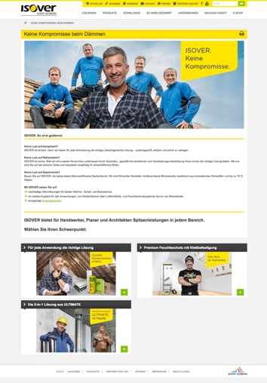 | 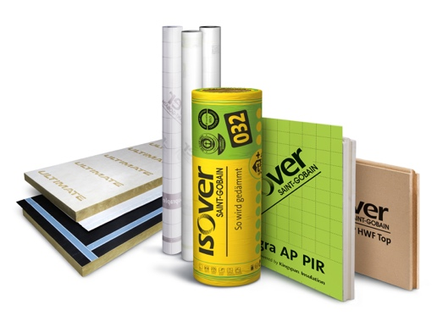

Bildanforderung
Bildmaterial zum Download finden Sie in unserem Medienportal press-n-relations.amid-pr.com (Suchbegriff „ISOVER-Serviceoffensive“). Selbstverständlich schicken wir Ihnen die Dateien auch gerne per E-Mail zu. Kontakt: isover@press-n-relations.de
Weitere Informationen:  SAINT-GOBAIN ISOVER G+H AG  Thorben Künzler  Dr.-Albert-Reimann-Straße 20  D-68526 Ladenburg  Tel.: +49 621 4701 651  PC Fax: +49 621 501 803 652  pressestelle@isover.de  www.isover.de | Presse- und Öffentlichkeitsarbeit:  Press’n’Relations GmbH  Natasa Forstner  Magirusstraße 33  D-89077 Ulm  Tel.: +49 731 96 287-17  Fax: +49 731 96 287-97  isover@press-n-relations.de  www.press-n-relations.de

SAINT-GOBAIN ISOVER G+H AG
ISOVER ist seit nahezu 140 Jahren Markt- und Innovationsführer im Bereich energieeffizienter Dämmstoffe. Als Dämmspezialist mit der größten Materialvielfalt bietet das Unternehmen ganzheitliche Konstruktionslösungen mit perfekt aufeinander abgestimmten Systemkomponenten. Effiziente Isolierung gegen Kälte oder Hitze, Schall- und Brandschutz, idealer Wohnkomfort, überzeugende Umweltverträglichkeit und Nachhaltigkeit – dafür steht ISOVER ebenso wie für ein breites, kundenorientiertes Produkt- und Dienstleistungsangebot. Ob Neubau oder Sanierung: Bei der Dämmung von Dächern, Fassaden, Wänden und Böden vertrauen Bauherren, Architekten sowie Handwerker auf die bewährte Qualität der ISOVER Produkte. Neben Dämmstoffen aus Glaswolle und Steinwolle sowie der patentierten Hochleistungs-Mineralwolle ULTIMATE umfasst die Produktpalette hochdruckfeste PIR-Hartschaum- und Styrodur-Hartschaum-Dämmstoffe, Dämmstoffe aus EPS-Hartschaum/Styropor sowie andere Schaumstoffe und Holzweichfaserplatten. Das intelligente Luftdichtheits- und Feuchteschutzsystem Vario® sowie das Vakuum-Dämmsystem VacuPad 007 runden das breite Angebotsspektrum ab. ISOVER ist Teil der Hauptsparte Bauprodukte der weltweit tätigen französischen Saint-Gobain Gruppe. An dem Verwaltungsstandort Ludwigshafen, an den vier Vertriebsstandorten und den vier Werken in Deutschland beschäftigt das Unternehmen heute rund 1.100 Mitarbeiter aus über 20 Nationen. Der Jahresumsatz in Deutschland betrug 2015 rund 345 Millionen Euro. Mit der Dämmstoff-Marke „ISOVER“ ist die Saint-Gobain Gruppe weltweit in 39 Ländern vertreten.

ÜBER SAINT-GOBAIN
Saint-Gobain entwickelt, produziert und vertreibt Materialien und Produktlösungen, die einen wichtigen Beitrag für unser Wohlbefinden und unsere Zukunft leisten. Diese Werkstoffe umgeben uns täglich in unseren Lebensräumen und im Alltag: in Gebäuden, Transportmitteln und Infrastrukturen sowie in zahlreichen industriellen Anwendungen. Unsere Systemlösungen sorgen für Komfort, Leistung und Sicherheit und berücksichtigen gleichzeitig die Anforderungen des nachhaltigen Bauens, des effizienten Umgangs mit Ressourcen und des Klimawandels.

Saint-Gobain ist führend in der Gestaltung von Lebensräumen und macht mit seinen Produkten und Systemlösungen Komfort erlebbar. Mehr als 170.000 Mitarbeiter in 67 Ländern erwirtschafteten 2016 einen Umsatz von 39,1 Mrd. Euro. Auf der Website www.saint‐gobain.de und über den Twitter Account @SaintGobainME erhalten Sie weitere Informationen zu Saint-Gobain.

